Okablowanie strukturalne

siedziby firmy CMYK

*Dokumentacja techniczna okablowania poziomego oraz pionowego*

Daniel Jurczak

19-11-2017

Spis treści

1. Przedmiot i podstawa opracowania projektu 3

1.1. Przedmiot opracowania 3

1.2. Podstawa opracowanie dokumentacji 3

2.Instalacja okablowania strukturalnego 3

2.1. Przyjęte założenia projektowe 3

2.2. Charakterystyka przyjętego rozwiązania 3

2.3. Projekt logiczny sieci 4

2.3.1. Ogólne założenia projektowe 4

2.3.2. Założenia projektowe dla parteru 4

2.3.3. Założenia projektowe dla pierwszego piętra 5

2.4. Podstawowe wymagania instalacyjne 5

2.5. Opis przebiegów kablowych 5

2.6. Sposób oznaczenia przebiegów poziomych 6

2.6.1. Oznaczenie przewodów PPD - GA 6

2.6.2. Oznaczenie przewodów PPD - CPD 6

2.7. Instalacja punktów dystrybucyjnych 7

2.7.1. Centralny Punkt Dystrybucyjny(CPD) 7

2.7.2. Piętrowe punkty dystrybucyjne 7

2.8. Schemat adresacji IP 7

2.8.1. Ogólna konwencja adresacji 7

2.8.2. Adresacja IP 8

2.9. Pomiary okablowania sieci komputerowej 9

2.9.1 Cel przeprowadzenia pomiarów 9

2.9.2 Typy przeprowadzonych pomiarów 9

2.10 Zakres gwarancji 9

3. Wykaz urządzeń 10

4. Rysunki wykonawcze 10

4.1 Legenda 10

4.2 Trasy kablowe 11

5. Kosztorys ślepy 13

# 1. Przedmiot i podstawa opracowania projektu

## 1.1. Przedmiot opracowania

Głównym założeniem projektu jest stworzenie lokalnej sieci komputerowej

dla firmy poligraficznej CMYK w jej nowej siedzibie. Firma mieści się w

dwukondygnacyjnym budynku. Prezes firmy przedstawił plany parteru i piętra

wraz z rozmieszczeniem poszczególnych stanowisk pracy swoich pracowników.

W pokojach nr 1,2,3,4,5,6, gabinecie prezesa, pracowni oraz we wszystkich

boksach znajdować się będą stacje robocze z przyłączem do Internetu.

Przewidziano też zakup dwóch urządzeń wielofunkcyjnych, z których będą

korzystać wszyscy pracownicy.

## 1.2. Podstawa opracowanie dokumentacji

Podstawą opracowania dokumentacji są:

● Wytyczne zleceniodawcy dołączone do projektu

● Rysunek techniczny obu pięter budynku

● Rysunek poglądowy logicznej struktury sieci

● Obowiązujące przepisy i normy

# 2.Instalacja okablowania strukturalnego

## 2.1. Przyjęte założenia projektowe

Projekt sieci LAN zostanie zbudowany w topologii gwiazdy rozszerzonej w

standardzie 10GBASE-T. Okablowanie powinno być zamontowane zgodnie ze

zaleceniami zawartymi w Standardzie T568B.

## 2.2. Charakterystyka przyjętego rozwiązania

Na parterze ma znajdować się Centralny Punkt Dystrybucyjny(CPD) oraz

Piętrowy Punkt Dystrybucyjny(PPD), natomiast na drugim piętrze PPD. Na

zalecenie inwestora Centralny Punkt Dystrybucyjny ma być umieszczony w

pokoju „s1”

## 2.3. Projekt logiczny sieci

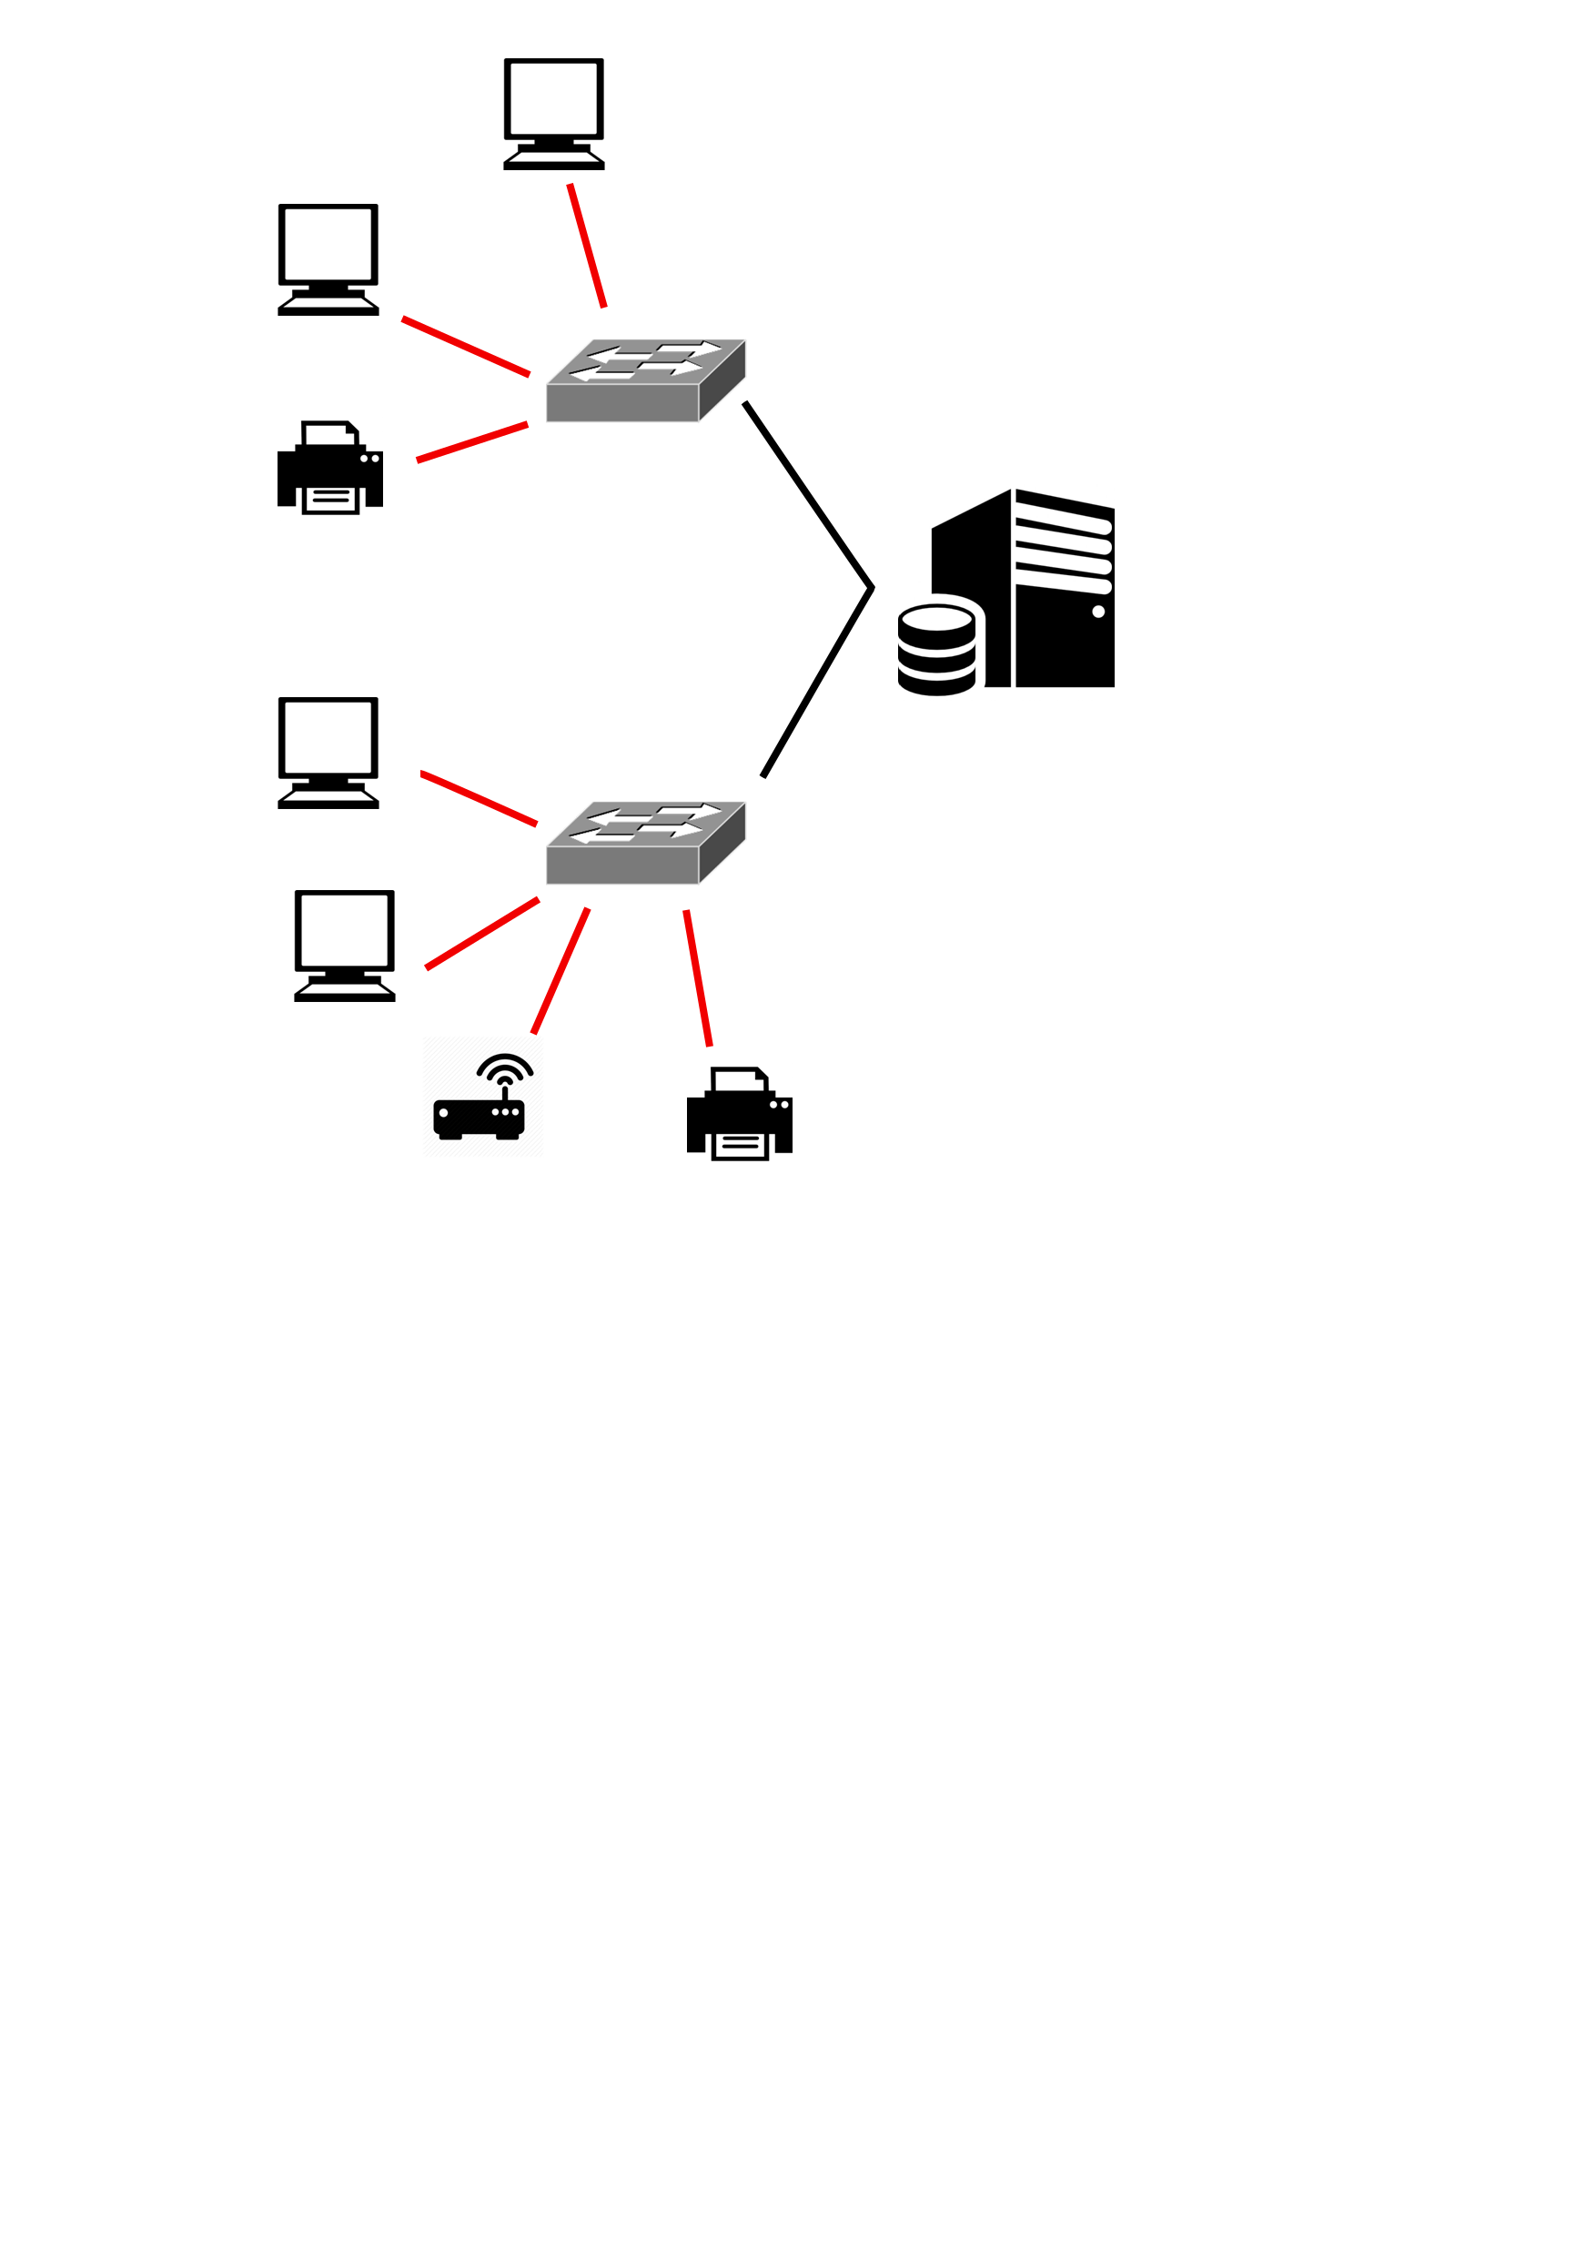

CPD

UW11

PPD1

PPD0

UW01

AP(Wi-Fi)

PC

PC

PC

PC

LEGENDA

● CPD Centralny Punkt Dystrybucyjny

● PPD/0/1 Piętrowy Punkt Dystrybucyjny/parter/piętro

● PC Stanowisko Pracy

● UW/0/1 Ogólnodostępne Urządzenie Wielofunkcyjne/parter/piętro

● AP(Wi-Fi) Access Point - punkt dostępu Wi-Fi

### 2.3.1. Ogólne założenia projektowe

Sieć zostanie oparta na topologii gwiazdy rozszerzonej. Dostęp do sieci ma

zapewnić Centralny Punkt Dystrybucyjny(CPD), znajdujący się w pokoju „S1”, oraz

po jednym Piętrowym Punkcie Dystrybucyjnym(PPD) na każdej kondygnacji.

Centralny Punkt Dystrybucyjny to serwer, natomiast Piętrowe Punkty

Dystrybucyjne to switch'e.

### 2.3.2. Założenia projektowe dla parteru

Okablowanie poziome na parterze stanowi 18 Gniazd Abonenckich(GA)

(Dwa gniazda RJ-45 dla każdego stanowiska pracy, dwa gniazda RJ-45 w Sali

konferencyjnej i dwa gniazda dla urządzenia wielofunkcyjnego). Gniazdo

abonenckie w Sali konferencyjnej jest potrzebne, aby za pomocą Access Point’a

utworzyć na jej obszarze sieć bezprzewodową.

### 2.3.3. Założenia projektowe dla pierwszego piętra

Okablowanie poziome na pierwszym piętrze stanowi 23 Gniazd

Abonenckich(GA) (Dwa gniazda RJ-45 dla każdego stanowiska pracy i dwa gniazda

dla urządzenia wielofunkcyjnego)

## 2.4. Podstawowe wymagania instalacyjne

● Należy zostawić 2m kabla między gniazdem abonenckim a stacją roboczą

● Należy zachować odpowiedni promień zgięć kabla

● Należy przestrzegać wszelkich norm przeciwpożarowych

● Należy nie przekraczać maksymalnej siły ciągnięcia dla kabli miedzianych

UTP, tj. maksymalnie 110N

● Kable nie mogą być mocowane bezpośrednio na suficie podwieszanym,

winne być umieszczone w korytkach przymocowanych do sufitu właściwego

za pomocą np. haków

● Zgodnie z normą TIA 568B rozplot kabla UTP nie powinien być większy niż

13 mm.

● Okablowanie wzdłuż ścian zewnętrznych budynku winny być umieszczone w

korytkach umieszczonych na ścianie ok 20cm nad ziemią, natomiast

okablowanie prowadzone wzdłuż ścian działowych powinno być umieszczone

w korytkach na ścianie ok 20cm od sufitu, bądź w rynienkach

przymocowanych bezpośrednio do sufitu właściwego jeśli prowadzone są

nad sufitem podwieszanym.

● Zejścia z sufitu podwieszanego do boxów powinny być prowadzone w rurach elektroinstalacyjnych.

## 2.5. Opis przebiegów kablowych

System okablowania strukturalnego opisuje sposób, w jak przewody

powinny być montowane pomiędzy polem krosowym, a Gniazdem Abonenckim

(GA) przy każdym stanowisku pracy.

Do utworzenia firmowej sieci lokalnej wykorzystamy kabel UTP,

zamontowany z jednej strony w CPD, a z drugiej strony w GA. Kabel będzie z obu

stron zakończony wtyczką RJ-45. Wtyczka powinna być wykonana zgodnie ze

standardami TIA 568B.

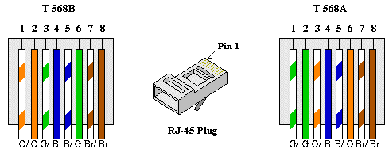

Do rozprowadzenia kabli po budynku firmy powinny być użyte korytka PCV.

Ich wielkość powinna umożliwić swobodny przebieg kabli. Natomiast kable

znajdujące się nad sufitem podwieszanym powinny być zawieszone na

odpowiednich hakach rozwieszonych co 1,5m.

Aby ułatwić modyfikację sieci, korytka PCV powinny być prowadzone wzdłuż

ścian, zapewnia to bezpieczeństwo podczas prac modyfikacyjnych.

## 2.6. Sposób oznaczenia przebiegów poziomych

Kable powinny zostać oznakowane na zewnętrznej powłoce w sposób, który

umożliwi ich rozpoznanie. Oznaczenia powinny być na obu końcach kabla oraz na

gniazdach abonenckich.

### 2.6.1. Oznaczenie przewodów PPD - GA

Należy przyjąć następujący sposób oznaczenia kabli między Gniazdem

Abonenckim(GA), a Piętrowym Punktem Dystrybucyjnym(PPD):

**X/A/Y/Z**

np. B02/1/P/02

gdzie:

● X – oznacza symbol stanowiska zgodnie z planem projektowym (np. „R12” –

pokój 12, “GP” – Gabinet Prezesa)

● A - oznacza numer gniazda RJ-45 zamontowanego w ścianie (nr. 1 lub 2)

● Y – oznacza literę powiązanego Piętrowego Punktu Dystrybucyjnego(PPD)

(P - parter, PP - pierwsze piętro)

● Z - oznacza numer gniazda w Piętrowym Punkcie Dystrybucyjnym(PPD)

### 2.6.2. Oznaczenie przewodów PPD - CPD

Należy przyjąć następujący sposób oznaczenia kabli między Piętrowymi

Punktami Dystrybucyjnymi(PPD) a Centralnym Punktem Dystrybucyjnym(CPD):

**A#X#Z**

np. P1#10#02

gdzie:

● A - oznacza kod Piętrowego Punktu Dystrybucyjnego(PPD) (P0 - punkt

dystrybucyjny na parterze, P1 - punkt dystrybucyjny na pierwszym piętrze)

● X - oznacza numer gniazda w Piętrowym Punkcie Dystrybucyjnym(PPD)

● Z - oznacza numer gniazda w panelu krosowym w Centralnym Punkcie

Dystrybucyjnym(CPD)

## 2.7. Instalacja punktów dystrybucyjnych

### 2.7.1. Centralny Punkt Dystrybucyjny(CPD)

Centralny punkt dystrybucyjny został umieszczony według zaleceń

zleceniodawcy w pomieszczeniu S1.

### 2.7.2. Piętrowe punkty dystrybucyjne

#### 2.7.2.1. PPD P0

Piętrowy Punkt Dystrybucyjny P0(Parterowy) umieszczony zostaje w

pomieszczeniu S1.

#### 2.7.2.2. PPD P1

Piętrowy Punkt Dystrybucyjny P1(Pierwsze piętro) umieszczony zostaje po

północnej stronie boksów w wolnostojącej szafie rackowej między boksami b12,

oraz b11. Jest to uwarunkowane normami okablowania pionowego.

## 2.8. Schemat adresacji IP

### 2.8.1. Ogólna konwencja adresacji

Należy adresować hosty według wzoru: **192.168.X.Z**

Maska podsieci 255.255.0.0

Gdzie:

● **X - numer piętra w zakresie od 0 do 1**

**● Z - nr hosta przydzielony zgodnie z zapisem w tabeli.**

### 2.8.2. Adresacja IP

|  |  |  |
| --- | --- | --- |
| **Piętro** | **Gniazdo** | **Adres** |
| Parter | Pokój nr 1 | 192.168.0.1-192.168.0.2 |
| Pokój nr 2 | 192.168.0.3-192.168.0.4 |
| Pokój nr 3 | 192.168.0.5-192.168.0.6 |
| Box nr 1 | 192.168.0.7-192.168.0.8 |
| Box nr 2 | 192.168.0.9-192.168.0.10 |
| Box nr 3 | 192.168.0.11-192.168.0.12 |
| Box nr 4 | 192.168.0.13-192.168.0.14 |
| Box nr 5 | 192.168.0.15-192.168.0.16 |
| Box nr 6 | 192.168.0.17-192.168.0.18 |
| Box nr 7 | 192.168.0.19-192.168.0.20 |
| Box nr 8 | 192.168.0.21-192.168.0.22 |
| Box nr 9 | 192.168.0.23-192.168.0.24 |
| Box nr 10 | 192.168.0.25-192.168.0.26 |
| Box nr 11 | 192.168.0.27-192.168.0.28 |
| Box nr 12 | 192.168.0.29-192.168.0.30 |
| Gabinet dyrektora | 192.168.0.31-192.168.0.32 |
| Urządzenie wielofunkcyjne | 192.168.0.33-192.168.0.34 |
| Sala konferencyjna | 192.168.0.35-192.168.0.254 |
| I piętro | Pokój nr 4 | 192.168.1.1-192.168.1.2 |
| Pokój nr 5 | 192.168.1.3-192.168.1.4 |
| Pokój nr 6 | 192.168.1.5-192.168.1.6 |
| Box nr 1 | 192.168.1.7-192.168.1.8 |
| Box nr 2 | 192.168.1.9-192.168.1.10 |
| Box nr 3 | 192.168.1.11-192.168.1.12 |
| Box nr 4 | 192.168.1.13-192.168.1.14 |
| Box nr 5 | 192.168.1.15-192.168.1.16 |
| Box nr 6 | 192.168.1.17-192.168.1.18 |
| Box nr 7 | 192.168.1.19-192.168.1.20 |
| Box nr 8 | 192.168.1.21-192.168.1.22 |
| Box nr 9 | 192.168.1.23-192.168.1.24 |
| Box nr 10 | 192.168.1.25-192.168.1.26 |
| Box nr 11 | 192.168.1.27-192.168.1.28 |
| Box nr 12 | 192.168.1.29-192.168.1.30 |
| Box nr 13 | 192.168.1.31-192.168.1.32 |
| Box nr 14 | 192.168.1.33-192.168.1.34 |
| Pracownia | 192.168.1.35-192.168.1.44 |
| Urządzenie wielofunkcyjne | 192.168.1.45-192.168.1.46 |

## 2.9. Pomiary okablowania sieci komputerowej

### 2.9.1 Cel przeprowadzenia pomiarów

Pomiary pozwalają zweryfikować jakość okablowania pod kątem sprawdzenia czy spełnia ono wymagania danej kategorii/klasy okablowania i zainstalowanych komponentów. Pomiary

pozwalają stwierdzić poprawność wykonania instalacji, oraz ułatwiają diagnostykę ewentualnych uszkodzeń instalacji, które mogły zostać wywołane nieumyślnie.

### 2.9.2 Typy przeprowadzonych pomiarów

#### 2.9.2.1 Parametry mechaniczne

● poprawność podłączenia przewodów (mapa połączeń) - sprawdzenie poprawności połączenia przewodów

● długości torów transmisyjnych (długość przewodów [m]) - sprawdzenie, czy suma długości okablowania mieści się w przedziale norm zgodnie ze schematem.

#### 2.9.2.2 Parametry propagacyjne

● opóźnienie propagacji (Delay) [ns] - czas jaki potrzebuje impuls na przejście od jednego do drugiego końca każdej pary. Opóźnienie jest proporcjonalne do współczynnika NVP (nominalnej prędkości propagacji). Przyjmuje się, że opóźnienie w kablu UTP wynosi około 5,7 ns/m.

● różnica opóźnień (Delay Skew) [ns] – parametr bardzo istotny przy jednoczesnej transmisji danych wieloma parami np. w Gigabit Ethernet.

● tłumienie (ATTN) [dB] - jest parametrem określającym straty sygnału w torze transmisyjnym

● rezystancja [om] - służy do sprawdzenia czy tzw. rezystancja pętli (sumy rezystancji obu żył) poszczególnych par mieszczą się w przedziałach wyznaczonych wartościami granicznymi.

● straty odbiciowe (Return Loss) [dB] - są miarą uwzględniającą niedopasowanie impedancyjne i niejednorodności toru.

## 2.10 Zakres gwarancji

● Dostawca sprzętu sieciowego oraz okablowania powinien być ich producentem(Zarówno dostarczonego okablowania jak i urządzeń). Ma to na celu uproszczenie procedur certyfikacyjnych oraz uproszczenie serwisu struktur kablowych.

● Wykonawca systemu okablowania strukturalnego powinien zapewnić min. 10 letnią gwarancję producenta systemu okablowania strukturalnego obejmującą: o Okablowanie poziome o Okablowanie pionowe o Urządzenia sieciowe o Akcesoria do umocowywania okablowania.

Gwarancja powinna być udzielona na system jako całość.

# 3. Wykaz urządzeń

|  |  |  |
| --- | --- | --- |
| Lp. | Nazwa urządzenia | Ilość |
| 1 | Patch Panel | 3 szt. |
| 2 | Router | 1 szt. |
| 3 | Server | 1 szt. |
| 4 | Switch | 2 szt. |
| 5 | Power Supply | 3 szt. |

# 4. Rysunki wykonawcze

## 4.1 Legenda

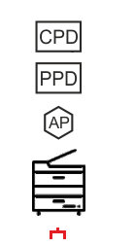

- Urządzenie wielofunkcyjne

- Gniazdo Abonenckie

- Centralny Punkt Dystrybucyjny

- Piętrowy Punkt Dystrybucyjny

- Access Point (Wi-Fi)

- Przebieg okablowanie poziomego nad sufitem podwieszanym

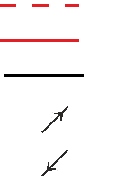

- Punkty przebicia stropu

- Przebieg okablowanie pionowego

- Przebieg okablowanie poziomego

## 4.2 Trasy kablowe

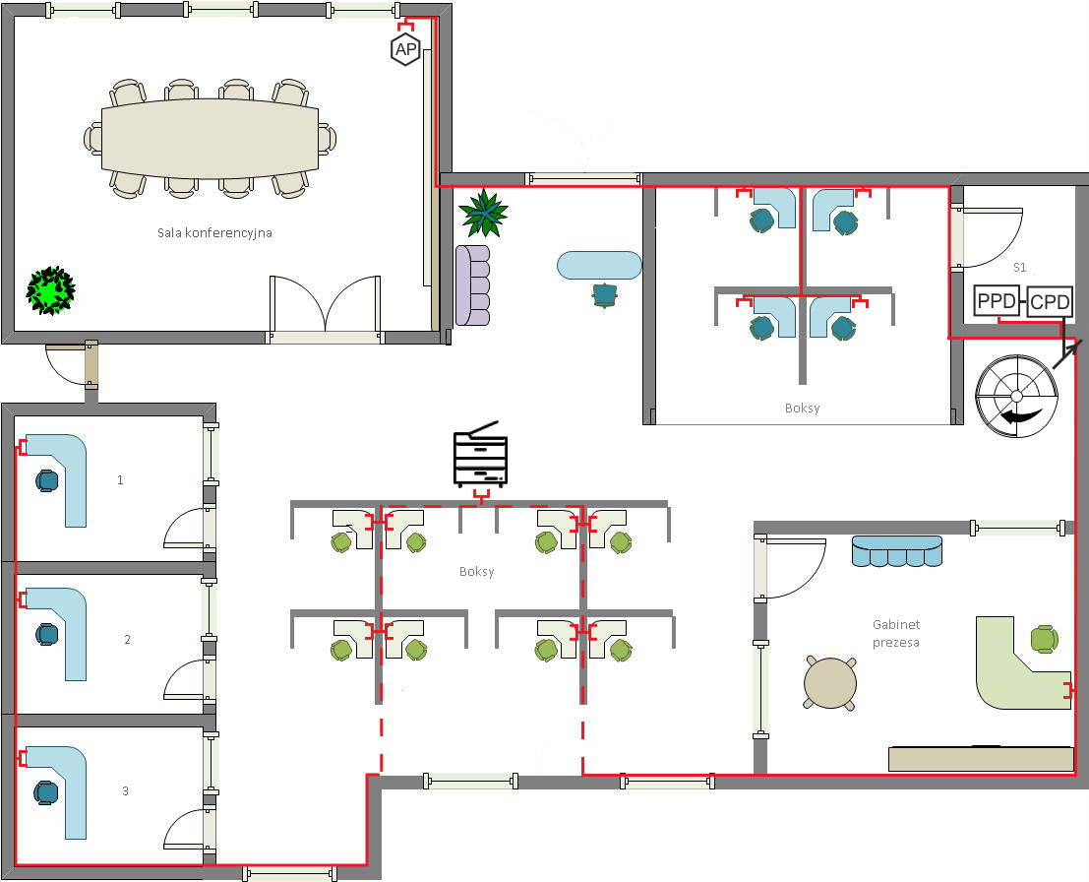

Rysunek parteru

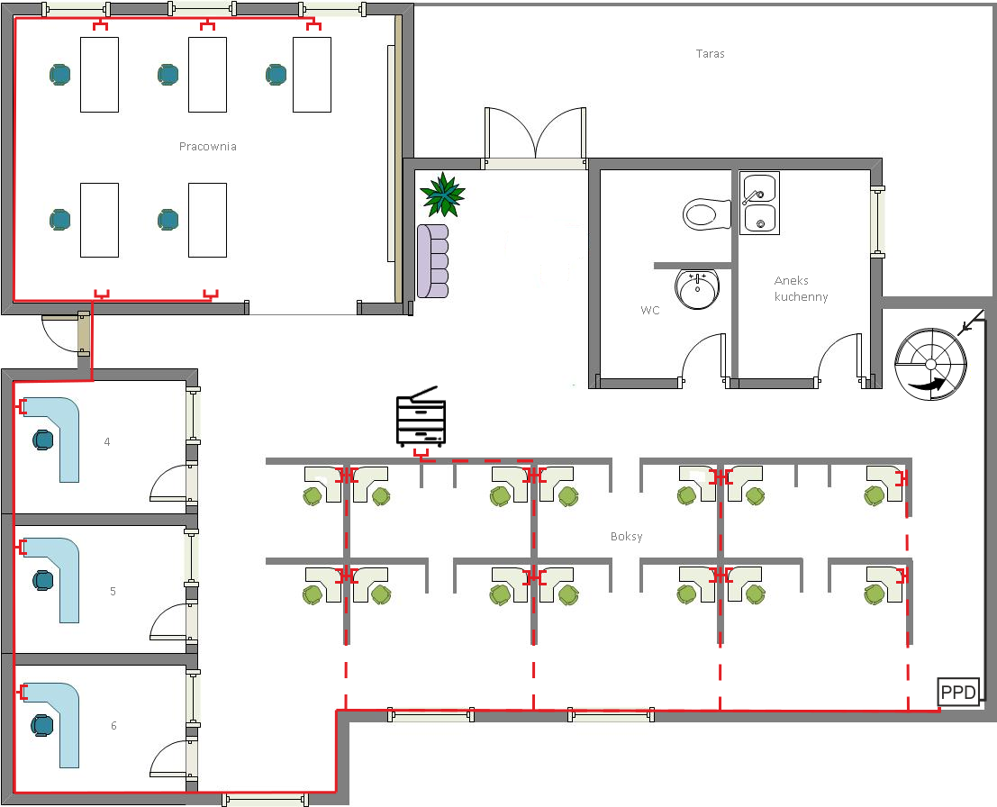

Rysunek piętra

# 5. Kosztorys ślepy

|  |  |  |  |  |  |
| --- | --- | --- | --- | --- | --- |
| Lp. | Produkt | Jednostka | Cena jedn. | Ilość | Wartość |
| 1 | SZAFA RACKOWA GETFORT 19 CALI 4U | Szt. | 0.00 zł | 2 | 0.00 zł |
| 2 | SZAFA RACKOWA GETFORT 19 CALI 4U | Szt. | 0.00 zł | 1 | 0.00 zł |
| 3 | Switch TP-Link TL-SF1048 48x10/100 rack | Szt. | 0.00 zł | 2 | 0.00 zł |
| 4 | Router TP-Link Touch P5 AC1900 | Szt. | 0.00 zł | 1 | 0.00 zł |
| 5 | Actina Solar E 212 S6 | Szt. | 0.00 zł | 1 | 0.00 zł |
| 6 | APC Smart-UPS SC 420VA 230V SC420I | Szt. | 0.00 zł | 3 | 0.00 zł |
| 7 | Kabel Skrętny U/UDP, kat.6 | Metry | 0.00 zł | 1100 | 0.00 zł |
| 8 | Legrand Valena Gniazdo 2XRJ45 Kat 6 UTP | Szt. | 0.00 zł | 41 | 0.00 zł |
| 9 | Korytko elektroinstalacyjne MKE 25/40  25 x 40 x 2000 mm | Szt. | 0.00 zł | 300 | 0.00 zł |
| 10 | Kosz kablowy s69si  wymiary (cm): szer. 58 x wys. 12,3 x gł. 16,2 | Szt. | 0.00 zł | 50 | 0.00 zł |
| 11 | Rura elektroinstalacyjna RL 16MM dł. 3m | Szt. | 0.00 zł | 12 | 0.00 zł |